Работы по очистке ливневок провели в Московском
08.06.2018

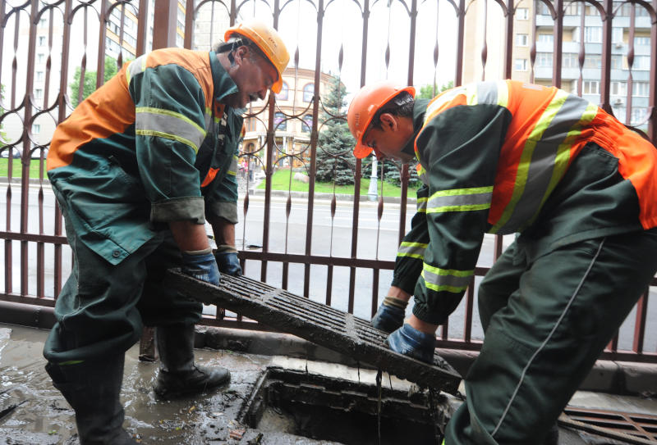
Работы по очистке ливневок провели в Московском. Фото: архив
Работы по очистке ливневой канализации прошли в поселении Московский. Об этом сообщили в местной администрации 5 июня.
— Специалисты подрядной организации провели работы по очистке ливневой канализации в деревнях. Случаи подтопления происходят из-за близкого расположения территории поселения к водным объектам, — отметила сотрудник местной администрации.
Она добавила, что раз в неделю на собрании тепловой комиссии представители подрядных организаций предоставляют отчеты по проделанной работе.
Напомним, что ливневка – это тип канализации. Ее прокладывают специально для того, чтобы быстро удалить с затопленной территории атмосферные осадки и талые воды. Специалисты разделают ее на три вида: ливневка открытого, закрытого и смешанного типа.

Адрес страницы: http://tinao.mos.ru/presscenter/news/detail/7384012.html
Префектура Троицкого и Новомосковского административных округов города Москвы

